**感觉即相信 – URWERK（和域）呈献UR-210 CP巴黎钉纹 （clou de paris）腕表**

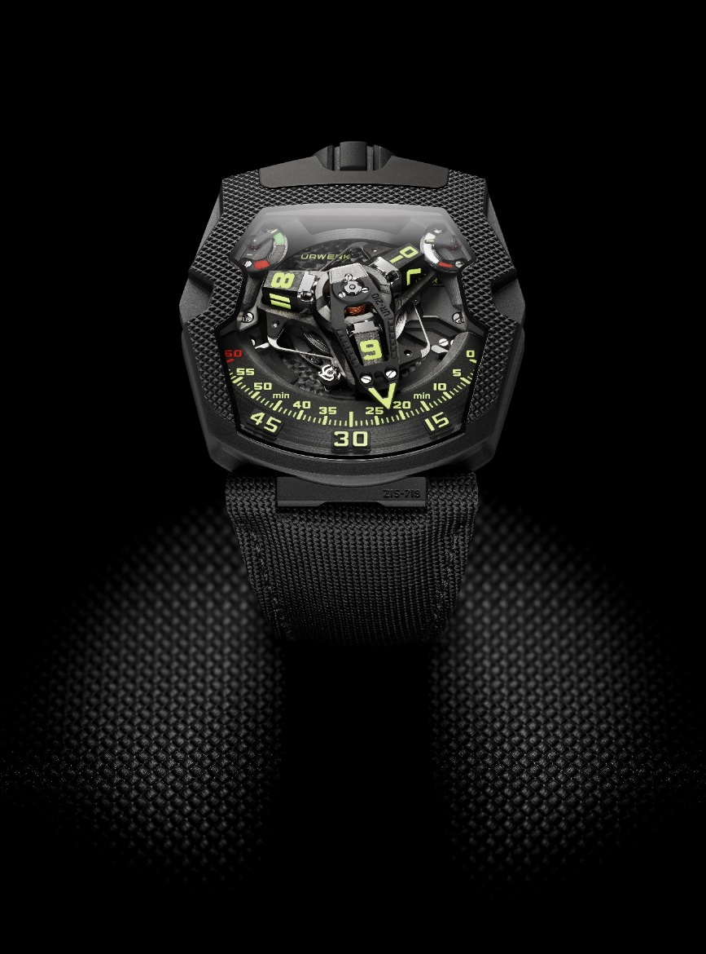

Martin Frei，URWERK的联合创始人及艺术总监：

*“给表壳一个特别的纹理是很重要的，因为通过把我们的触觉變成玩耍，它扩宽了我们的鉴别范围。在UR-210 CP腕表上，我们让织物带变成表壳，因为它们有相似的纹理。你能匹配、融合或对比纹理，就像你匹配、融合或对比颜色一样。*

*我们需要接触来了解。我们的眼睛能通过光线在物体表面上的反射带给我们一些外观上的信息。但我们需要验证，因为我们的眼睛可以欺骗我们。因此我们很希望触碰，以获知我们看到的是否与我们感觉到的相符。*

*就这样，我们学会享受我们能看见但不能触碰的纹理，正如建筑物的外观一样。通过看着它，我们可以想象用我们的手抚摸它的感觉。*

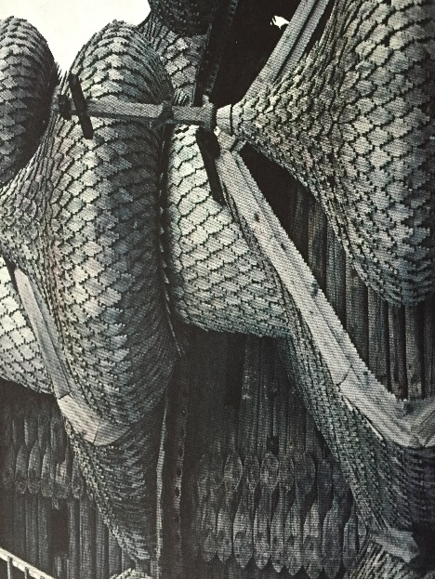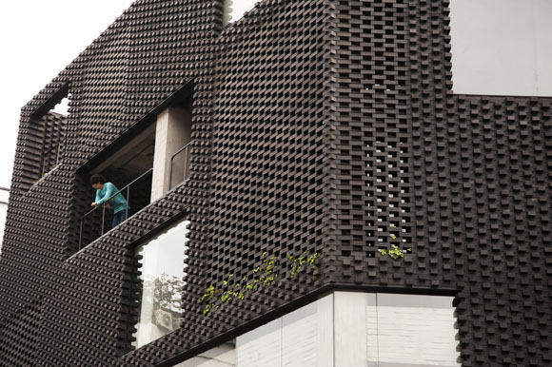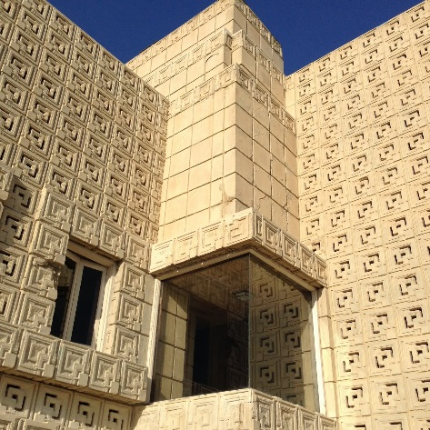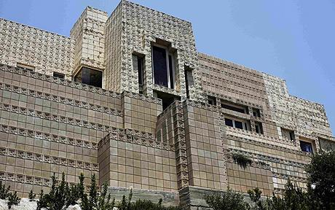*那就是我为什么喜欢与纹理及结构打交道的原因。如果一个表面有一个看起来很新颖的结构，我们肯定会想触碰它。这会增加我们对一个物体的享受。*

UR-210表盘1时位置有传统的动力储备显示，对面11时位置有个相似的显示器，但那绝非安全后备，值得大家多加留意，皆因此乃世上首见的时计技术，能显示过去2小时内机芯上鍊的效率。

如阁下静静安坐沙发上，指针会指向红色区域，代表上鍊摆陀并未令发条旋紧，机芯暂时靠储备动力运作；但如果阁下动若脱兔，指针就会移向绿色区域，代表摆陀正在转动，为机芯储存更多新动力。但这显示系统并非量度发条的扭力，而是显示出发条消耗及产生动力之间的差距。

了解上鍊效率及动力储备多寡，就可以采取相应行动。如果动力供应不足，应该将表背的上鍊效率选择掣设定於「FULL」的位置，这样，最微小的动作亦可以推动摆陀储能，因为与摆陀相连的涡轮叶并不产生阻力。如果你正在运动，或会令摆陀产生过多动力，甚至有机会令零件耗损，这时候应选择「REDUCED」，藉此连接上摆陀掣动系统，安装於宝石轴承上的涡轮叶空气压缩器会开始转动，并制造内部摩擦阻力，足以减低摆陀的上鍊速度；如选择「STOP」会锁死上鍊系统，机芯依赖剩馀的动力运行，这时候只能以人手上鍊。

UR-210的卫星小时转头连回拨分针系统有雷霆万钧原创特色，超大立体回拨分针包围着小时转头，沿着横跨 120 度的 0 至 60 分钟刻度轨迹流畅地推进，至 60 分钟一刻「卡嚓」一声在 0.1 秒之间回弹至起点，开始另一个小时的旅程，这「迅雷不及掩耳」的回拨系统由三个精妙的结构组成：

* 安装於宝石轴承的中轴芯令卫星转头／回拨结构更加稳定，与航海天文钟相似的圆柱形弹簧垂直地围绕着中轴芯，为分针回拨动作提供最佳的张力动能。
* 包着卫星小时转头的立体分针以铝金属切割而成，尺寸误差精密至3微米之内，重量仅0.302克，连着一个黄铜平衡砝码；分针轻盈又坚硬，可以将卡罗素中央顶部的圆柱形弹簧的能量传递至下面的双星形传动轮。
* 两个同轴星形突轮起传动功能，是控制回拨系统的关键，其转动控制着分针推进的轨道，当分针走至60分钟位置时，双星轮会绊住三条曲棍球棒形弹簧的其中一条，从而放开分针，令其可以回弹至0的位置。

Martin Frei补充道：「UR-210比URWERK任何表款都要抢眼，上鍊效率显示器是最吸引的环节…如磁石般吸引着大家的注意力；UR-210不仅是只腕表，它是有生命的机械体，我们暱称它为Maltese Falcon，皆因《Maltese Falcon》电影中Humphrey Bogart的一句着名对白『the stuff that dreams are made of』（美得如梦想成真）有如是UR-210的写照。」

Felix Baumgartner总结道：「UR-210是URWERK的重大成就，写下品牌复杂机械功能演进的新一章，它不仅以全新模式量度显示时间，并展示腕表与表主之间的互动，它显示你的活动状态，有如你身体的一部份！」

**UR-210 CP 技术规格**

**表壳**

物料： 钛金属及钢材

尺寸： 阔43.8毫米，长53.6毫米，厚17.8毫米

表镜： 水晶玻璃表镜

防水： 30米/100呎/3ATM

表面修饰： 缎面磨砂

**机芯**

机芯编号： UR-7.10 自动上鍊机芯

宝石： 51颗

擒纵： 瑞士槓杆擒纵

摆轮： 单金属摆轮

摆频： 每小时 28,800 次 (4Hz)

游丝： 扁平游丝

动力来源： 单发条鼓

动力储备： 39 小时

上鍊系统： 上鍊摆陀由涡轮叶调节上鍊效率

物料： ARCAP P40底板；铝金属立体分针连黄铜平衡珐码；钢质圆柱形弹簧；

铝金属卫星小时转头；五级钛金属中央卡罗素及螺丝

表面修饰： 鱼鳞纹打磨、喷砂打磨、弧线纹及直线纹磨砂底板；

缎面磨砂及钻石抛光卫星转头；倒角抛光螺丝头；

**显示** 专利卫星小时转头及立体回拨分针；动力储备显示；

上鍊效率显示器（专利待批）；

时标、表盘、刻度、指针及卫星转头有Super-LumiNova夜光处理

**控制** 两段式上鍊表冠

表背：上鍊效率选择掣

**媒体联系人：**

Ms Yacine Sar

Tel : +41 22 900 2027

Mobile: +41 79 834 4665

[press@urwerk.com](mailto:press@urwerk.com)

[www.urwerk.com](http://www.urwerk.com)